

VIEŠŲJŲ PIRKIMŲ TARNYBA
Tauragės apskirties vyriausiajam policijos komirasiatui  El. p. info@policija.lt  Policijos departamentui prie Lietuvos Respublikos vidaus  reikalų ministerijos  El. p. info@policija.lt  VERTINIMO IŠVADA | 2026-06-  Į 2025-09-22  2025-10-29  2026-05-22 | Nr. (7.4Mr)  Nr. 85-S-2648  Nr. 85-S-3046  Nr. 85-S-1332
Viešųjų pirkimų tarnyba (toliau – Tarnyba), vadovaudamasi Lietuvos Respublikos viešųjų pirkimų įstatymo (toliau – Įstatymas) 95 straipsnio 1 dalies 2 punktu bei Pirkimų ir koncesijų priežiūros vykdymo tvarkos aprašu, patvirtintu Tarnybos direktoriaus 2023 m. kovo 24 d. įsakymu Nr. 1S-44, atliko Tauragės apskrities vyriausiojo policijos komisariato (toliau – Perkančioji organizacija) ir IĮ „Jomamotors“, 2024 m. lapkričio 28 d. sudarytos sutarties Nr. 85-ST2-58 vykdymo sisteminį dalinį vertinimą.

I dalis. Bendra informacija

Pirkimo* pavadinimas, numeris (jeigu skelbtas), pirkimo paskelbimo (kvietimo pateikti paraišką /pasiūlymą) data/sutarties pavadinimas, data, numeris | „6 konkretus pirkimas. Transporto priemonių priverstinio nuvežimo ir saugojimo paslaugos Tauragės rajono ir Pagėgių savivaldybių teritorijose“ / 2024 m. lapkričio 28 d. Transporto priemonių priverstinio nuvežimo ir saugojimo paslaugų Tauragės rajono ir Pagėgių savivaldybių teritorijose teikimo sutartis Nr. 85-ST2-58 (toliau – Sutartis)
Pirkimo vykdymo/sutarties sudarymo teisinis pagrindas | Įstatymas (redakcijos 2024-01-01 – 2024-04-30, 2024-05-01 – 2024-06-20, 2024-06-21 – 2024-10-17, 2024-10-18 – 2025-01-31, 2025-02-01 – 2025-09-30, nuo 2025-10-01)
Pirkimo rūšis pagal vertės ribas ir pirkimo būdas/pirkimo priemonės pavadinimas | Tarptautinis pirkimas, dinaminė pirkimo sistema.
Planuota pirkimo vertė (nenurodoma, jeigu pirkimas vertinamas iki vokų su pasiūlymais atplėšimo procedūros arba įpareigojama nutraukti pirkimą ir vertė nenurodyta pirkimo dokumentuose)/sutarties kaina Eur be PVM | Planuota Pirkimo vertė – 82 644,63 Eur be PVM / Sutarties kaina – 82 644,63 Eur be PVM (100 000,00 Eur su PVM)
Tiekėjo/koncesininko, su kuriuo sudaryta sutartis, pavadinimas, juridinio asmens kodas | IĮ „Jomamotors“ (juridinio asmens kodas 179330327) (toliau – Tiekėjas)
Pirkimo/sutarties vertinimo apimtys/etapas | Sisteminis dalinis Sutarties vykdymo vertinimas dėl transporto priemonių nuvežimo ir saugojimo įkainių taikymo / Po Sutarties sudarymo
Jei pirkimas finansuojamas Europos Sąjungos lėšomis – projekto pavadinimas, projektą administruojanti institucija | -
Jei dėl pirkimo/sutarties vyksta teismo procesas arba ginčas nagrinėjamas ikiteisminės institucijos, nurodyti ieškinio (skundo) dalyką, bylos šalių pavadinimus, ar taikomos laikinosios apsaugos priemonės, nagrinėjimo stadiją: -
*viešasis pirkimas/pirkimas, atliekamas gynybos ir saugumo srityje/pirkimas, atliekamas vandentvarkos, energetikos, transporto ar pašto paslaugų srities perkančiųjų subjektų/įmonių, veikiančių energetikos srityje, energijos ar kuro, kurių reikia elektros ir šilumos energijai gaminti, pirkimas/koncesija.

II dalis. Vertinimo apimtyje nustatyti pažeidimai

1. | Įstatymo 17 straipsnio 1 dalis, 2 dalies 1 punktas
Tarnyba kreipėsi į Perkančiąją organizaciją, prašydama „nurodyti, už kokią sumą yra suteikta Paslaugų Jūsų atsakymo Tarnybai išsiuntimo dieną. Taip pat prašome paaiškinti, kaip apskaičiuota suteiktų Paslaugų vertė, atsižvelgiant į tai, kad už Paslaugas moka ir Perkančioji organizacija, ir transporto priemonės savininkai (valdytojai) <...>“.
Perkančioji organizacija nurodė, kad: „Sutartyje numatytų paslaugų, už kurias moka Tauragės aps. VPK, atsakymo Viešųjų pirkimų tarnybai išsiuntimo dieną suteikta už 2 681,50 Eur su PVM. Paaiškiname, kad minėtų paslaugų vertė apskaičiuota susumuojant sąskaitose faktūrose nurodytas sumas. Minėtų paslaugų vertė (Sutarties vykdymas) kontroliuojama Viešųjų pirkimų planavimo ir inicijavimo programoje „EcoCost“, į kurią sąskaitos faktūros patenka, kai jas išsamiai patikrina ir derina atsakingi asmenys. Sutartyje numatytų paslaugų, už kurias moka transporto priemonių savininkai (valdytojai), atsakymo Viešųjų pirkimų tarnybai išsiuntimo dieną suteikta už 9 571,22 Eur su PVM. Atsakingas darbuotojas, šio rašto 2.1 papunktyje aprašyta tvarka patikrinęs Paslaugos teikėjo sąrašuose pateiktą informaciją, transporto priemonių savininkų (valdytojų) mokamų paslaugų bendrą vertę skaičiuoja kiekvieną mėnesį naudodamasis Excel lentele, didėjančiais skaičiais nuo Sutarties įsigaliojimo dienos, taikydamas Sutartyje nurodytus priverstinio nuvežimo ir saugojimo įkainius. Pateikiame transporto priemonių savininkams (valdytojams) suteiktų paslaugų suvestinę. Šiame punkte išvardytų skaičiavimų pagrindu kontroliuojama bendra Sutarties vykdymo (išpirkimo) suma“.
Tarnyba, išnagrinėjusi iš Perkančiosios organizacijos gautus duomenis, pastebėjo tam tikrų trūkumų ir neatitikimų, t. y., kad Perkančiosios organizacijos skaičiavimais, o ne Tiekėjo apskaitos duomenimis, apskaičiuota suteiktų Paslaugų vertė, už kurią apmoka transporto priemonių savininkai (valdytojai), bei paprašė Perkančiosios organizacijos patikslinti duomenis apie suteiktų Paslaugų vertę.
Perkančioji organizacija, atsakydama į Tarnybos prašymą, nurodė, kad: „Informuojame, kad Tauragės aps. VPK 2025 m. rugsėjo 22 d. raštu Nr. 85-S-2648 „Dėl informacijos ir dokumentų pateikimo“ pateiktą Transporto priemonių savininkams (valdytojams) suteiktų paslaugų suvestinę laikyti negaliojančia <...> Tiekėjo apskaitos duomenimis, transporto priemonių savininkams (valdytojams) suteikta paslaugų (gauta įmokų) už saugotas ir nuo 2025 m. sausio 10 d. grąžintas savininkams (valdytojams) transporto priemones 4 855,23 Eur (priedas Nr. 6). Pažymėtina, kad Tiekėjas suteiktų paslaugų vertę fiksuoja tik gavęs įplaukas, t. y. faktiškai grąžinus transporto priemonę jos savininkui (valdytojui) ir jam atsiskaičius. Tauragės aps. VPK transporto priemonių savininkams (ANK) suteiktų pagal sutartį paslaugų vertę skaičiuoja nuo transporto priemonės nuvežimo dienos iki leidimo atiduoti dienos (priedas Nr. 1). Atvejai, kada moka transporto priemonės savininkas, numatyti Sutarties 2 punkte. Atsakymo Viešųjų pirkimų tarnybai išsiuntimo dieną Sutartyje numatytų paslaugų, už kurias moka transporto priemonių savininkai (valdytojai), suteikta už 10 716,85 Eur su PVM (priedas Nr. 1), o paslaugų, už kurias moka Tauragės aps. VPK už 3 207,85 Eur su PVM (priedas Nr. 2)“.
Įvertinusi pirmiau nurodytą informaciją, Tarnyba konstatuoja, kad Perkančioji organizacija:
1) Sutarties vykdymo priežiūrą vykdė aplaidžiai, kadangi pateikdama duomenis apie suteiktų Paslaugų vertę klydo, nurodydama, kad „pateiktą Transporto priemonių savininkams (valdytojams) suteiktų paslaugų suvestinę laikyti negaliojančia“;
2) tinkamai nekontroliavo Sutarties vykdymo, kadangi informaciją iš Tiekėjo apie tretiesiems asmenims suteiktas paslaugas gavo tik tuomet, kai Tarnyba antrąkart paprašė Tiekėjo apskaitos duomenimis pagrįsti transporto priemonių savininkams (valdytojams) suteiktų paslaugų vertę. Be to, Perkančiosios organizacijos atstovas telefonu yra nurodęs, kad tretiesiems asmenims suteiktų paslaugų vertę skaičiuoja pati Perkančioji organizacija pagal Tiekėjo pasiūlyme nurodytus įkainius. Perkančioji organizacija periodiškai neprašo Tiekėjo, jog šis pateiktų duomenis apie suteiktų Paslaugų vertę tretiesiems asmenims. Duomenis apie tretiesiems asmenis suteiktų paslaugų vertę Perkančioji organizacija iš Tiekėjo gavo tik 2025 m. spalio 24 d.
Taip pat Tarnyba nustatė ir kitus su netinkama Sutarties vykdymo priežiūra susijusius veiksnius:
Sutarties 4 punkte yra nustatyti Paslaugų suteikimo įkainiai:
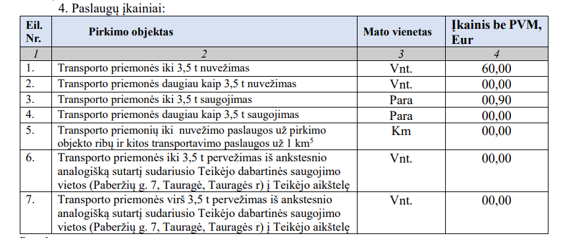
Sutarties 12 punkte numatyta, kad: „Teikėjas įsipareigoja teikti paslaugas pagal Teikėjo pasiūlyme nurodytus ir Sutartyje nustatytus įkainius, kurie yra fiksuoti <...>“.
Tarnyba, išanalizavusi Tiekėjo pateiktus apskaitos duomenis ir Perkančiosios organizacijos pateiktus duomenis apie įvykdytos Sutarties vertę, kai už pagal Sutartį teikiamas paslaugas Tiekėjui atsiskaito transporto priemonių savininkai (valdytojai), nustatė, kad:
1. Netinkamai apskaičiuota pagal Sutartį suteiktų paslaugų vertė.
Pavyzdžiui, žr. Tiekėjo apskaitos duomenų, 3 eilutę:
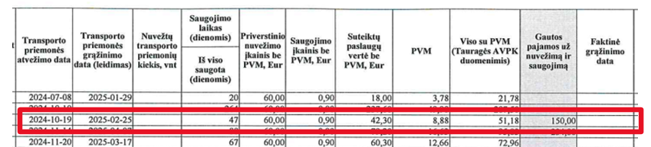
Transporto priemonė buvo nuvežta 2024 m. spalio 19 d., o grąžinta savininkui – 2025 m. vasario 25 d. Pažymėtina, kad Sutartis buvo sudaryta 2024 m. lapkričio 28 d., tačiau įsigaliojo tik 2025 m. sausio 10 d., todėl pagal Sutartį transporto priemonė buvo saugota 47 dienas. Tai reiškia, kad Tiekėjas suteikė tik transporto priemonės saugojimo paslaugas, todėl pagal Sutartį mokėtina suma turėtų būti 51,18 Eur su PVM ((47*0,90)*1,21=51,18 Eur su PVM). Tiekėjas nurodo, kad gautos pajamos už nuvežimą ir saugojimą pagal Sutartį yra 150,00 Eur, nors transporto priemonės nuvežimo ir saugojimo paslaugos iki 2025 m. sausio 10 d. buvo suteiktos pagal kitą sutartį;
2. Netinkamai apskaičiuota už Paslaugų suteikimą mokėtina suma.
Pavyzdžiui, žr. Tiekėjo apskaitos duomenų, 10 eilutę:
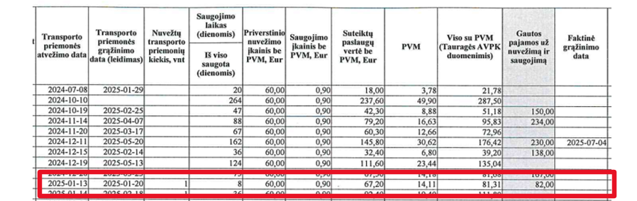
Transporto priemonė buvo nuvežta 2025 m. sausio 13 d., o grąžinta savininkui – 2025 m. sausio 20 d. Transporto priemonė buvo saugoma 8 dienas. Tai reiškia, kad Tiekėjas suteikė transporto priemonės nuvežimo ir saugojimo paslaugas, todėl pagal Sutartį mokėtina suma turėtų būti 81,31 Eur su PVM (60 + (8*0,90))*1,21=81,31 Eur su PVM). Tiekėjas nurodo, kad gautos pajamos už nuvežimą ir saugojimą pagal Sutartį yra 82,00 Eur. Pažymėtina, kad Sutarties 12 punkte nustatyta, jog „Teikėjas įsipareigoja teikti paslaugas pagal Teikėjo pasiūlyme nurodytus ir Sutartyje nustatytus įkainius, kurie yra fiksuoti <...>. Sutartyje nėra nustatyta, jog už suteiktas Paslaugas mokėtina suma turi būti apvalinama, pvz., euro tikslumu. Tai reiškia, kad mokėtina suma už suteiktas Paslaugas apskaičiuota netinkamai, t. y. ne pagal Sutartyje nustatytus įkainius;
3. Perkančioji organizacija, apskaičiuodama suteiktų Paslaugų vertę, neįvertina transporto priemonės faktinės grąžinimo datos.
Pavyzdžiui, žr. Tiekėjo apskaitos duomenų, 14 eilutę:
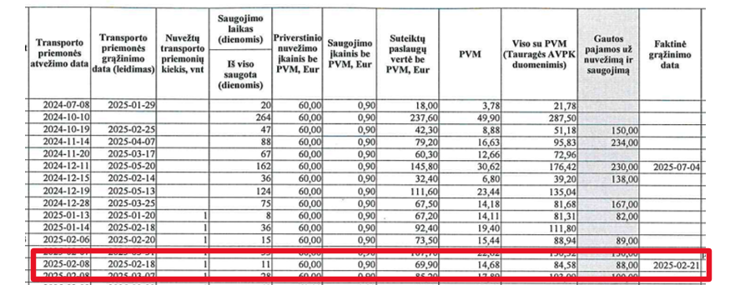
Transporto priemonė buvo nuvežta 2025 m. vasario 6 d., o grąžinta savininkui – 2025 m. vasario 21 d. Transporto priemonė buvo saugoma 14 dienų. Tai reiškia, kad Tiekėjas suteikė transporto priemonės nuvežimo ir saugojimo paslaugas, todėl pagal Sutartį mokėtina suma turėtų būti 87,85 Eur su PVM (60+14*0,90))*1,21=87,85 Eur su PVM). Tiekėjas nurodo, kad gautos pajamos už nuvežimą ir saugojimą pagal Sutartį yra 88,00 Eur. Perkančioji organizacija, skaičiuodama suteiktų Paslaugų vertę, skaičiuoja, jog transporto priemonė buvo saugoma tik iki leidimo grąžinti transporto priemonę dienos – 2025 m. vasario 18 d., t. y. 11 dienų: (60+11*0,90))*1,21=84,58 Eur su PVM), t. y. Perkančioji organizacija neįvertina, o taip pat ir neprašo Tiekėjo pateikti duomenų apie faktinę transporto priemonės grąžinimo datą;
4. Tiekėjo apskaičiuota ir transporto priemonių savininkų (valdytojų) apmokėta už suteiktas Paslaugas suma, neatitinka Sutarties įkainių.
Pavyzdžiui, žr. Tiekėjo apskaitos duomenų, 36 eilutę, kai už Paslaugas sumokama mažiau:
ir žr. Tiekėjo apskaitos duomenų, 42 eilutę, kai už Paslaugas sumokama daugiau:
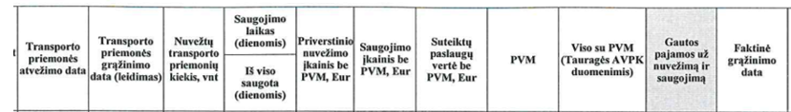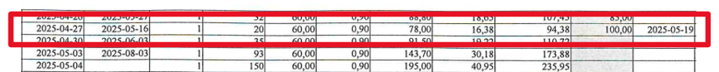
Pirmuoju atveju, transporto priemonė buvo nuvežta 2025 m. balandžio 7 d., o grąžinta savininkui – 2025 m. rugpjūčio 8 d. Transporto priemonė buvo saugoma 124 dienas. Tai reiškia, kad Tiekėjas suteikė transporto priemonės nuvežimo ir saugojimo paslaugas, todėl pagal Sutartį mokėtina suma turėtų būti 207,64 Eur su PVM ((60+124*0,90)*1,21=207,64 Eur su PVM). Tiekėjas nurodo, kad gautos pajamos už nuvežimą ir saugojimą pagal Sutartį yra 191,30 Eur. Tai reiškia, kad buvo sumokėta 16,34 Eur su PVM mažiau (207,64-191,30=16,34 Eur), negu reiktų mokėti pagal Sutartį. Pastabų skiltyje nėra jokio įrašo, kuris paaiškintų, kodėl transporto įmonės savininkas sumokėjo mažiau nei priklausytų mokėti pagal Sutartį.
Antruoju atveju, transporto priemonė buvo nuvežta 2025 m. balandžio 27 d., o grąžinta savininkui – 2025 m. gegužės 19 d. Transporto priemonė buvo saugoma 23 dienas. Tai reiškia, kad Tiekėjas suteikė transporto priemonės nuvežimo ir saugojimo paslaugas, todėl pagal Sutartį mokėtina suma turėtų būti 97,65 Eur su PVM ((60+23*0,90)*1,21=97,65 Eur su PVM). Tiekėjas nurodo, kad gautos pajamos už nuvežimą ir saugojimą pagal Sutartį yra 100,00 Eur. Tai reiškia, kad buvo sumokėta 2,35 Eur su PVM daugiau (100,00-97,65=2,35 Eur su PVM), negu reiktų mokėti pagal Sutartį, todėl Tarnyba konstatuoja, kad Tiekėjas nesilaikė Sutartyje nustatytų įkainių, o Perkančioji organizacija netinkamai kontroliavo Sutarties vykdymą šiuo aspektu.
Pažymėtina, kad pirmiau nurodyti neatitikimai yra sisteminiai – tai nėra pavieniai atvejai, kai Tiekėjas netinkamai apskaičiuoja suteiktų Paslaugų vertę tretiesiems asmenis, t. y. transporto priemonių savininkams (valdytojams). Išvados projektas buvo pateiktas Perkančiajai organizacijai ir gautas atsakymas, kurį Tarnyba išnagrinėjo. Pažymėtina, kad Perkančioji organizacija nepateikė jokių naujų argumentų, aplinkybių, kurių Tarnyba nebūtų vertinusi rašant šios vertinimo išvados projektą, todėl Tarnyba neturi pagrindo keisti išvados projekto sprendimo.
Apibendrinant išdėstytą, Tarnyba konstatuoja, kad Perkančioji organizacija tinkamai nekontroliavo Sutarties vykdymo, todėl pažeidė Įstatymo 17 straipsnio 1 dalyje nustatytą skaidrumo principą bei 2 dalies 1 punkte įtvirtintą racionalaus lėšų naudojimo tikslą.

III dalis. Kiti nustatyti pažeidimai

1. | Įstatymo 17 straipsnio 1 dalis
Sutarties 17 punkte numatyta, kad: „Už Sutarties 2 punkte nurodytas paslaugas Teikėjui sumoka transporto priemonės savininkas ir (ar) valdytojas (solidariai). Teikėjas sąskaitose ir kvituose už Sutarties 2 punkte nurodytas paslaugas privalo nurodyti, už kokias paslaugas, kokios transporto priemonės ir už kokį saugojimo laikotarpį yra išrašytas dokumentas apmokėti“.
Tiekėjo trečiajam asmeniui, t. y. transporto priemonės savininkui (valdytojui), pvz. 2025 m. balandžio 1 d. pateiktoje PVM sąskaitoje faktūroje serija JG Nr. 6950 nurodyta, kad už transporto priemonės nutempimo ir saugojimo paslaugas reikia sumokėti 78,00 Eur su PVM. Iš pirmiau nurodytos informacijos matyti, kad transporto priemonės savininkui (valdytojui) nėra nurodyta informacija, už kokį saugojimo laikotarpį reikia sumokėti, kaip to reikalaujama Sutarties 17 punkte.
Atsižvelgiant į tai, kad transporto priemonių savininkams (valdytojams) PVM sąskaitos faktūros yra išrašomos ne pagal Sutartyje nustatytą tvarką, o Perkančioji organizacija šių duomenų nekontroliuoja, kas reiškia, jog ji netinkamai vykdo Sutarties priežiūrą, todėl tokiu būdu Perkančioji organizacija pažeidė Įstatymo 17 straipsnio 1 dalyje įvirtintą skaidrumo principą.

IV dalis. Sprendimas

Tarnyba, atsižvelgdama į Pirkimo vertinimo išvados II ir III dalyse konstatuotus Įstatymo pažeidimus, vadovaudamasi Įstatymo 95 straipsnio 1 dalies 2 puntu ir 2 dalies 6 punktu, įpareigoja Perkančiąją organizaciją kreiptis į Tiekėją raštu ir pareikalauti teikti duomenis apie suteiktų paslaugų apimtį transporto priemonių savininkams (valdytojams), už kurias šie asmenys patys atsiskaito su Tiekėju bei įsitikinti, ar Tiekėjo tretiesiems asmenims išrašomos sąskaitos-faktūros atitinka Sutarties sąlygas.
Taip pat Tarnyba rekomenduoja nustačius Sutarties pažeidimus taikyti sankcijas (baudas) ir spręsti dėl Tiekėjo įtraukimo į Nepatikimų tiekėjų sąrašą, kadangi esminę sutarties sąlygą vykdant su dideliais arba nuolatiniais trūkumais ar nutraukus pirkimo sutartį dėl tiekėjo padaryto esminio pirkimo sutarties pažeidimo, tiekėjo įtraukimas į Nepatikimų tiekėjų sąrašą yra perkančiosios organizacijos pareiga, o ne teisė.
Prašome ne vėliau kaip per 3 d. d. nuo šios vertinimo išvados apskundimo termino pabaigos raštu informuoti Tarnybą apie atliktus veiksmus ir priimtą (-us) sprendimą (-us) dėl Tarnybos įpareigojimo bei rekomendacijų vykdymo.
Nesutinkant su Tarnybos įpareigojimu, šis administracinis sprendimas gali būti skundžiamas per 1 (vieną) mėnesį nuo jo gavimo dienos. Vadovaujantis Lietuvos Respublikos administracinių bylų teisenos įstatymu ir Lietuvos Respublikos ikiteisminio administracinių ginčų nagrinėjimo tvarkos įstatymu, skundai paduodami Lietuvos administracinių ginčų komisijai (A. Goštauto g. 12-100, 01108 Vilnius) ar Regionų administraciniam teismui (Žygimantų g. 2, 01102 Vilnius).

Pastabos

-

Direktoriaus pavaduotoja,
laikinai atliekanti direktoriaus funkcijas Viktorija Namavičienė

Tarnyboje šis raštas buvo gautas ir užregistruotas 2026 m. birželio 18 d. Nr. 3S-1684.
2025 m. kovo 21 d. įsakymo Nr. 1S-41 redakcija.
Kartu vertintas ir kitų perkančiųjų organizacijų sutarčių dėl transporto priemonių nutempimo ir saugojimo paslaugų suteikimo vykdymas: 1) Marijampolės savivaldybės administracijos ir UAB „GEIVIDUS“ 2025 m. vasario 28 d. sutartis Nr. As-75 (5.44 E). Pirkimo vertimo išvada paskelbta Tarnybos tinklapyje, eil. Nr. 13; 2) Utenos apskrities vyriausiojo policijos komisariato ir Rolando Karaliaus individualios įmonės 2023 m. gegužės 4 d. sutartis Nr. 89-ST2-22. Pirkimo vertimo išvada paskelbta Tarnybos tinklapyje, eil. Nr. 12; 3) Vilniaus miesto savivaldybės administracijos ir tiekėjų grupės, kurią sudaro: UAB „TOMADAS“ ir UAB „SAUDA“, 2023 m. gegužės 4 d. sutartis Nr. A62-297/23. Pirkimo vertimo išvada paskelbta Tarnybos tinklapyje, eil. Nr. 23; 4) Marijampolės apskrities vyriausiojo policijos komisariato ir UAB „TOMADAS“ 2023 m. gegužės 15 d. sutartis Nr. 64-ST2-14 ir 5) Panevėžio apskrities vyriausiojo policijos komisariato ir Uždarosios akcinės bendrovės „AUTOMERA 2024 m. balandžio 16 d. sutartis Nr. 50-ST2-11. Pirmiau nurodytų sutarčių įgyvendinimo įvertinimas pateiktas atskirose išvadose.
Dinaminė pirkimų sistema „Transporto priemonių priverstinio nuvežimo ir saugojimo paslaugos (dinaminė pirkimo sistema)“, Centrinėje viešųjų pirkimų informacinėje sistemoje skelbimas apie pirkimą paskelbtas 2023-10-26, pirkimo Nr. 693640. Pirkimą vykdė Policijos departamentas prie Lietuvos Respublikos vidaus reikalų ministerijos.
Dinaminė pirkimų sistema „Transporto priemonių priverstinio nuvežimo ir saugojimo paslaugos (dinaminė pirkimo sistema)“, Centrinėje viešųjų pirkimų informacinėje sistemoje skelbimas apie pirkimą paskelbtas 2023-10-26, pirkimo Nr. 693640. Pirkimą vykdė Policijos departamentas prie Lietuvos Respublikos vidaus reikalų ministerijos.
„Perkančioji organizacija užtikrina, kad vykdant pirkimą būtų laikomasi lygiateisiškumo, nediskriminavimo, abipusio pripažinimo, proporcingumo, skaidrumo principų“.
„Perkančioji organizacija turi siekti, kad: 1) prekėms, paslaugoms ar darbams įsigyti skirtos lėšos būtų naudojamos racionaliai“.
Tarnybos 2025 m. rugsėjo 9 d. raštas Nr. 4S-1111.
Perkančiosios organizacijos 2025 m. rugsėjo 22 d. raštas Nr. 85-S-2648.
Tarnybos 2025 m. spalio 13 d. raštas Nr. 4S-1255.
Perkančiosios organizacijos 2025 m. spalio 29 d. raštas Nr. 85-S-3046.
ANK – administracinių susižengimų kodeksas.
Perkančiosios organizacijos 2025 m. rugsėjo 22 d. raštas Nr. 85-S-2648.
Pvz. Perkančioji organizacija klydo, skaičiuodama Volkswagen Passat transporto priemonės (Perkančiosios organizacijos 2025 m. rugsėjo 22 d. rašto Nr. 85-S-2648 priedo „Suvestinė“ 1 eilutė) saugojimo dienų skaičių ir mokėtiną sumą. Pažymėtina, kad už pirmiau nurodytos transporto priemonės saugojimą mokėti turėjo ir Perkančioji organizacija, ir transporto priemonės savininkas (valdytojas). Pirmiausia, Perkančioji organizacija nurodė, kad transporto priemonės savininkas (valdytojas) turi sumokėti 30,60 Eur su PVM už 34 transporto priemonės saugojimo dienas, o vėliau patikslino, kad už dalį transporto priemonės saugojimų dienų, t.y. 14 dienų, sumokėjo pati Perkančioji organizacija, todėl transporto priemonės savininkui (valdytojui) reikia mokėti 21,78 Eur su PVM tik už 20 transporto priemonės saugojimo dienų, t.y. Perkančioji organizacija ištaisė klaidą dėl dvigubo apmokėjimo.
Tarnybos 2025 m. spalio 13 d. raštas Nr. 4S-1255.
Perkančiosios organizacijos 2025 m. spalio 29 d. rašto Nr. 85-S-3046 1 priedas.
Perkančiosios organizacijos 2025 m. spalio 29 d. rašto Nr. 85-S-3046 6 priedas.
Perkančiosios organizacijos 2025 m. spalio 29 d. rašto Nr. 85-S-3046 1 priedas.
Tarnybos 2026 m. gegužės 18 d. raštas Nr. 4S-693.
Perkančiosios organizacijos 2026 m. gegužės 22 d. raštas Nr. 85-S-1332.
„Perkančioji organizacija užtikrina, kad vykdant pirkimą būtų laikomasi lygiateisiškumo, nediskriminavimo, abipusio pripažinimo, proporcingumo, skaidrumo principų“.
Tarnybai pateiktos PVM sąskaitos faktūros: 2025 m. vasario 25 d. Tiekėjo išrašyta PVM sąskaita faktūra serija JG Nr. 6780; 2025 m. balandžio 1 d. Tiekėjo išrašyta PVM sąskaita faktūra serija JG Nr. 6950; 2025 m. birželio 10 d. Tiekėjo išrašyta PVM sąskaita faktūra serija JG Nr. 7100.

